В конце учебного года мы провели итоговое родительское собрание. Поговорили об успехах наших детей: чему научились за год, каких результатов добились, над чем нужно поработать за лето. Вспомнили о мероприятиях, проведенных в учебном году. Наградили всех родителей грамотами, благодарностями, дипломами. Потрудились все очень хорошо.

И вот наступает долгожданное лето…

В каждом детском саду есть участок, на котором дети проводят значительную часть времени, особенно в теплое время года. Участок — это место для игр, прогулок, занятий, наблюдений.

Для того чтобы дети полноценно и разносторонне развивались и воспитывались мы с родителями решили обновить наш участок. Как воспитателю, мне очень приятно, что мои родители очень прекрасные, душевные и отзывчивые люди. Закупили пиломатериал: доски, брус, саморезы. Все это доставили в детский сад. И вот наступил субботник. Все папы, вооружившись лопатами, пилой, шуруповертами, молотками, отвертками пришли строить для детишек на участке забор. Очень долго советовались…

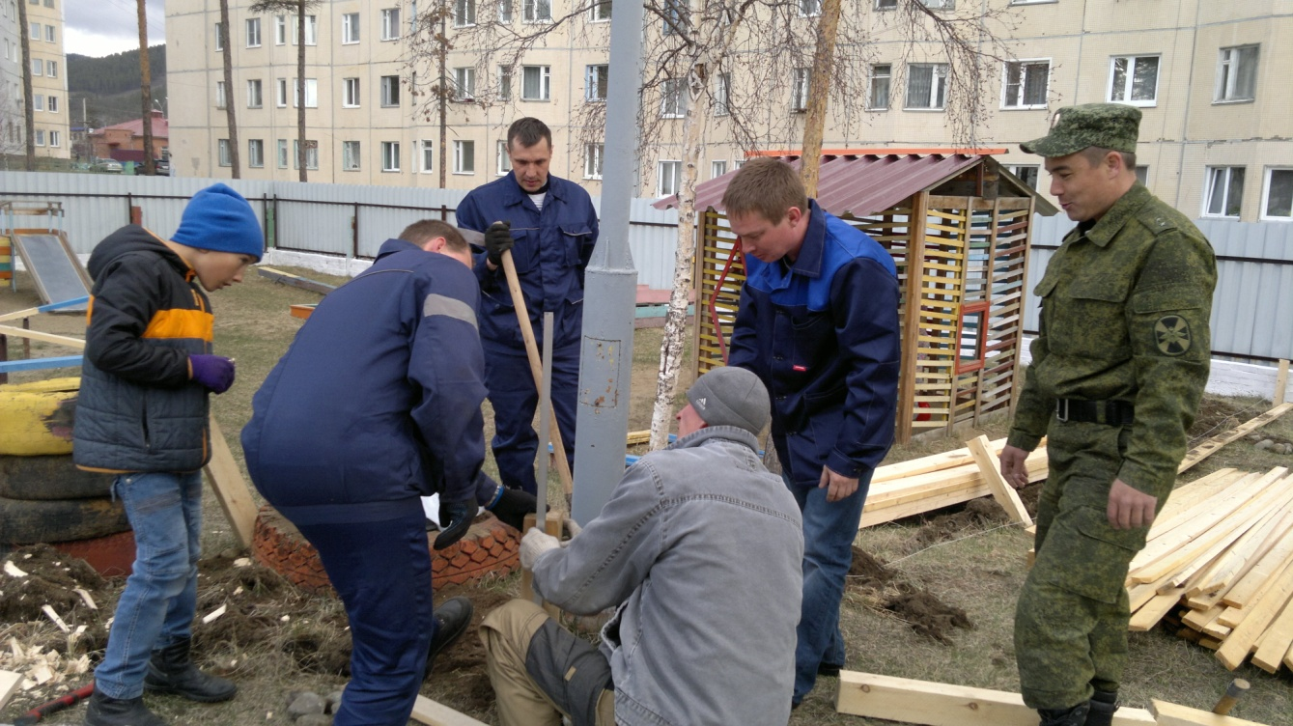

И вот приступили к работе. Кто-то копает ямки под столбики, кто-то пилит рейки, кто-то устанавливает разметку. Споров было много, но работа закипела…

Сначала убрали старое ограждение.

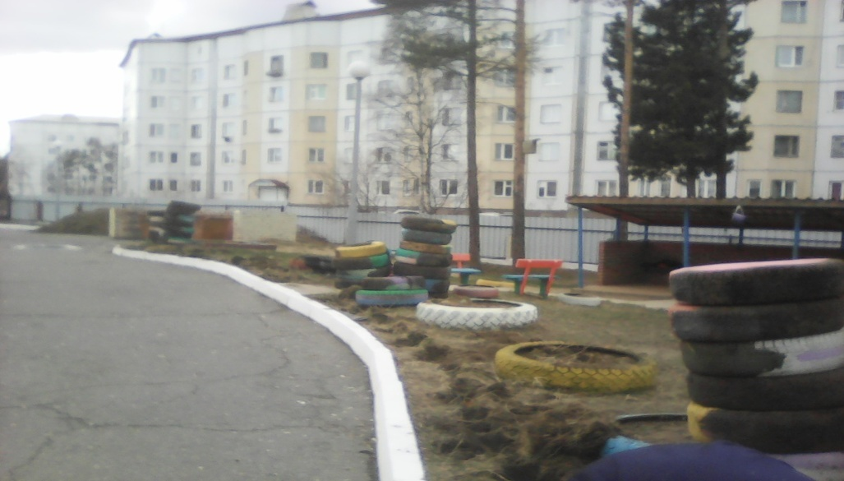

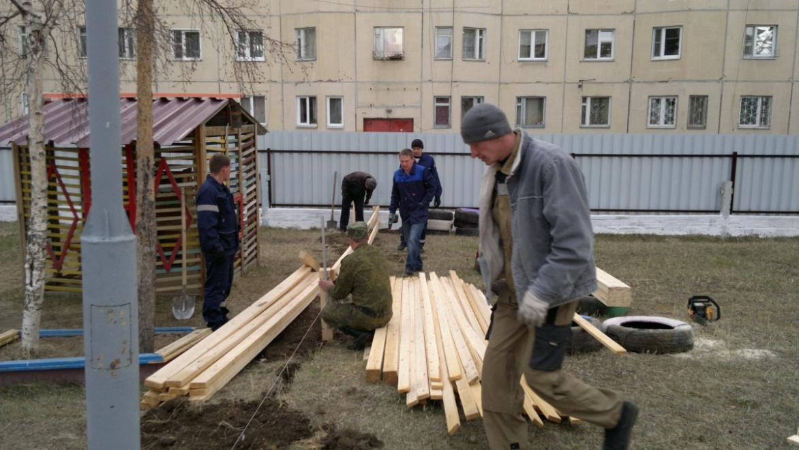

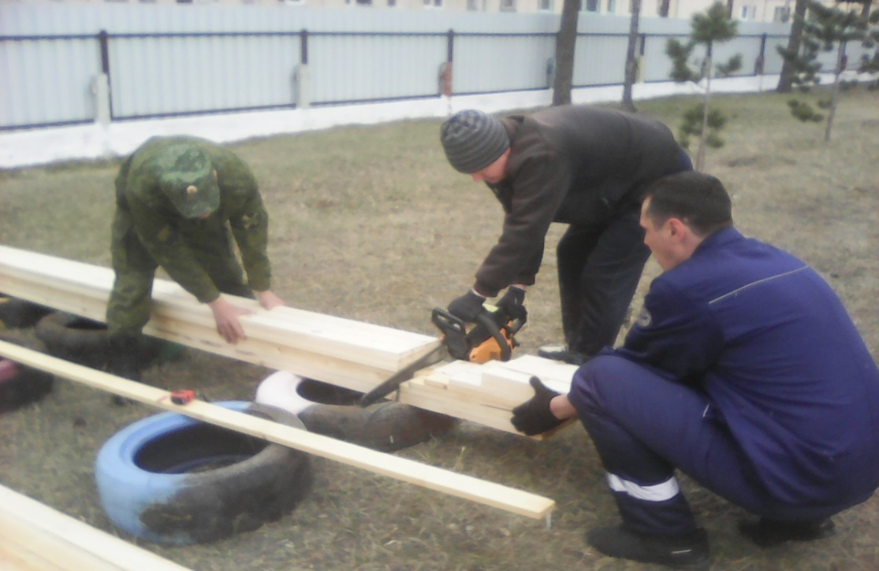

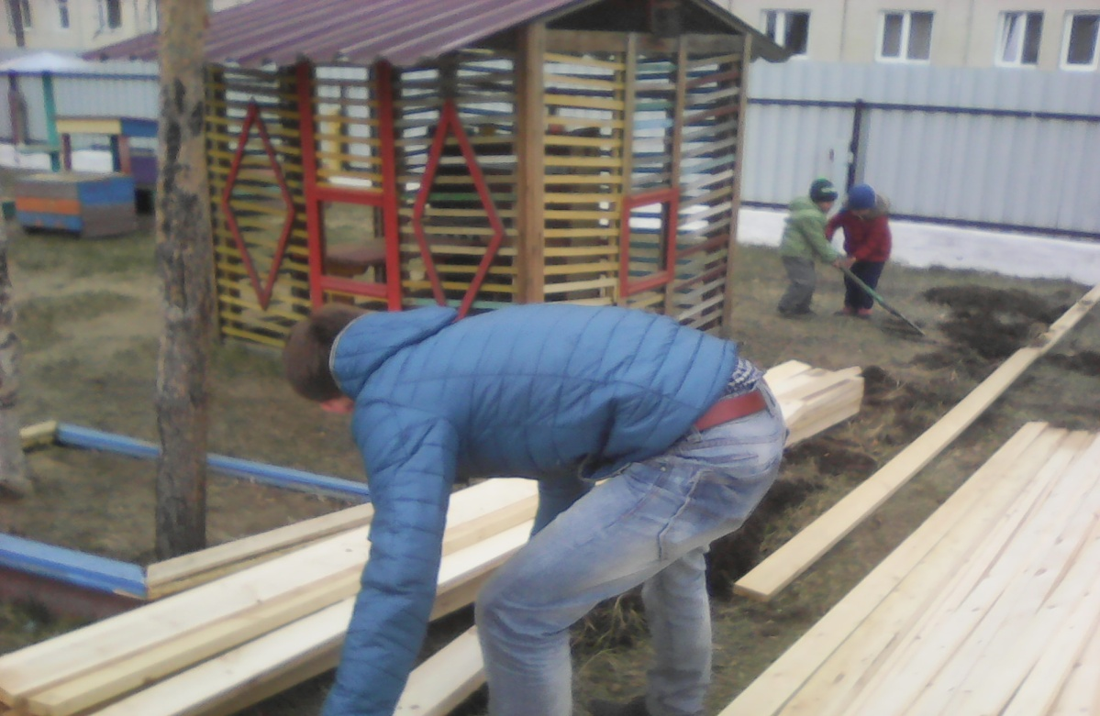

Нашлись и помощники – дети…

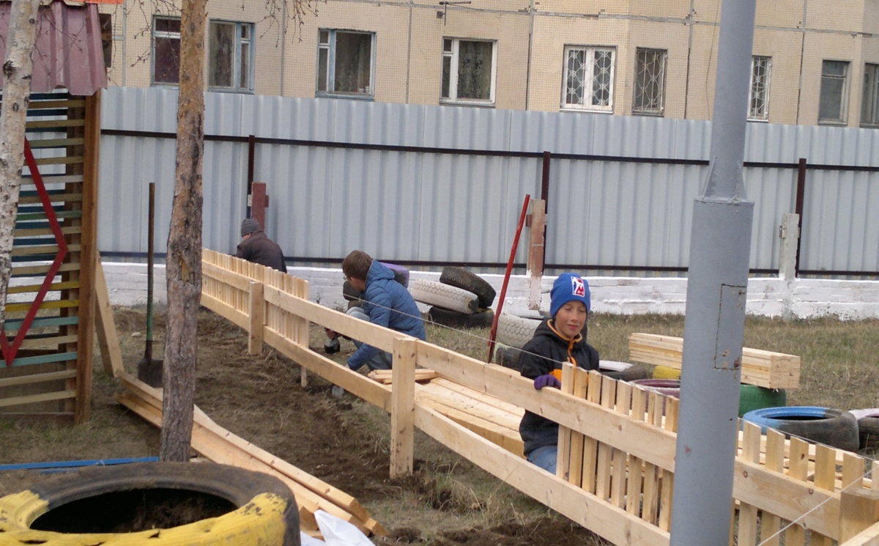

И через время у нас уже выстроился целый пролет красивого и ровного заборчика.

Конечно, без мам и девочек не обошлось – была и группа поддержки:

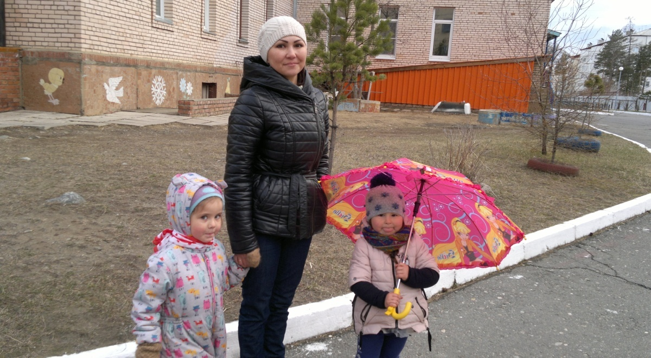

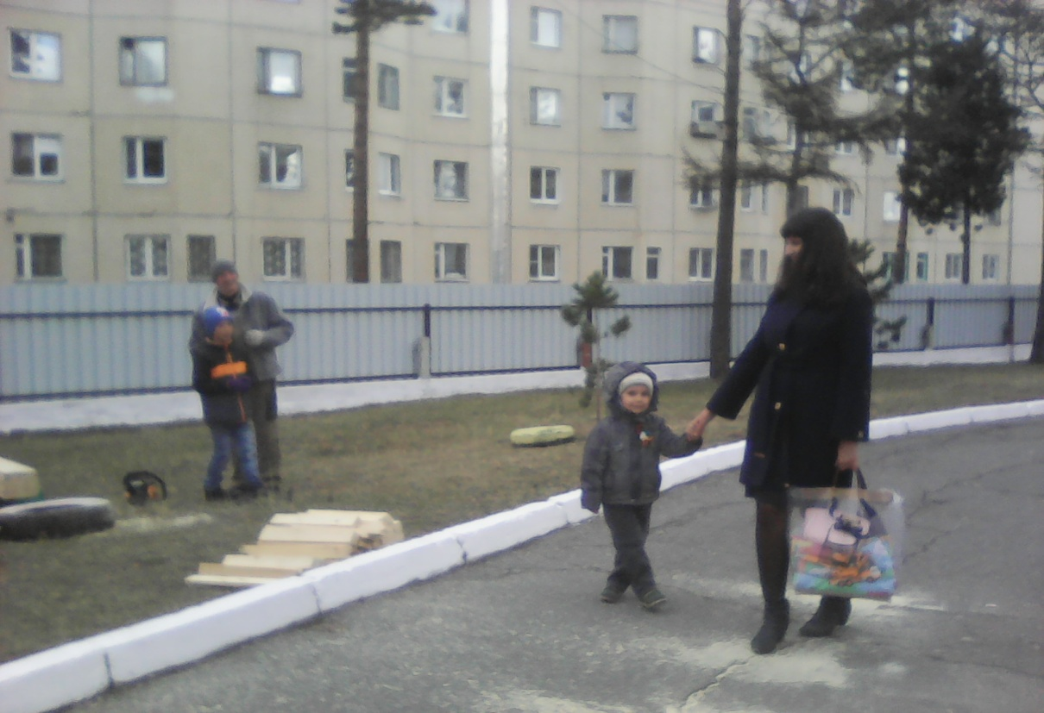

В результате труда у нас получился вот такой красивый забор – это был первый этап благоустройства участка. В следующую субботу будет проведен второй этап – покраска. В строительстве принимали участие: Семья Цыбульских, Сергей Александрович Гостищев, Алексей Валерьевич Нелюбин, Вячеслав Александрович Вежливцев, Кирилл Владимирович Половинкин, Роман Сергеевич Кизилов и сын Ярослав, Андрей Александрович Плотников, Андрей Сергеевич Левин, Алексей Викторович Саганов, Владимир Ладыгин.

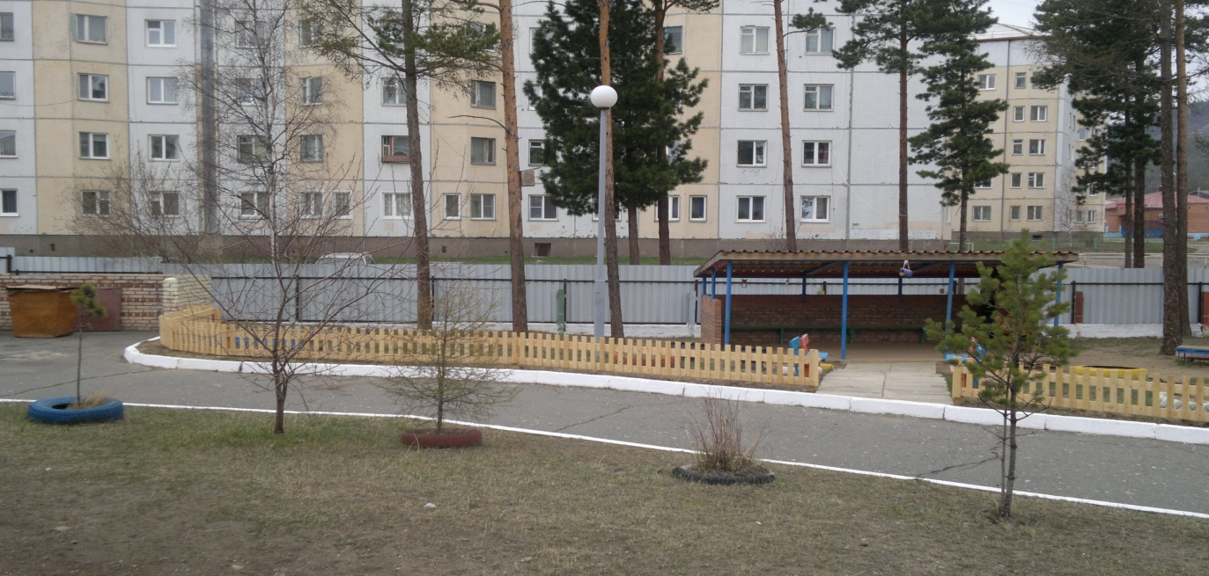

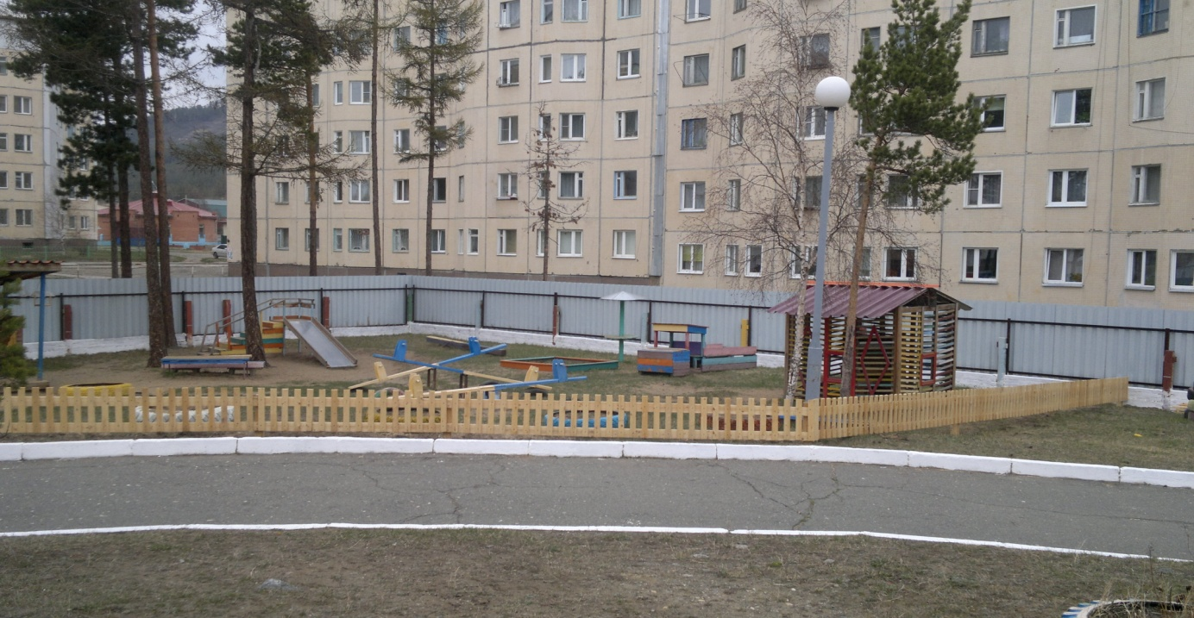

Продолжение следует…..